«Формирование культурно — гигиенических навыков у детей младшего возраста».

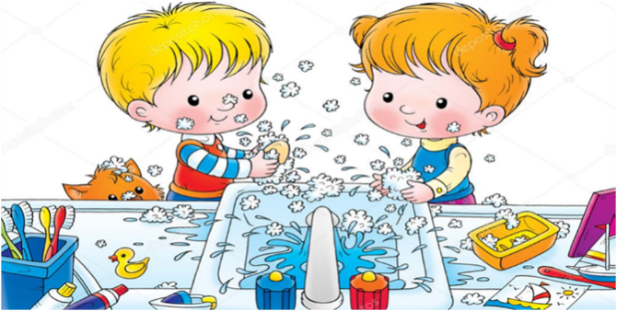

Задачи работы по формированию кгн :
- формировать умение самостоятельно умываться;
- пользоваться туалетом;
- воспитывать желание быть аккуратным, замечать неполадки в своем виде;
- активизировать речь детей, используя слова, обозначающие выполняемые действия, а также используем художественное слово;
- формировать умения и навыки опрятности; положительного отношения к сверстникам;
- культуры поведения в коллективе; скромности, вежливости, сдержанности.

Однако, одним из важнейших условий, необходимых для успешного воспитания самостоятельности, является единство требований со стороны воспитателей и родителей. Обязанность родителей – постоянно закреплять гигиенические навыки, воспитываемые у ребёнка в детском саду. Важно, чтобы взрослые подавали ребёнку пример, сами всегда их соблюдали. Поэтому просто необходимо, чтоб правила и требования в детском саду не отличались от правил и требований дома.

Ребёнок за столом.
- Приучать детей правильно сидеть за столом, аккуратно есть, тщательно и бесшумно пережевывать пищу;
- Уметь пользоваться столовыми приборами, салфеткой;
- Учить, что, чем и как едят (хлеб, котлета, суп, салат, запеканка)

Навыки культуры еды включают умение:

1. Держать ложку;
2. Не крошить хлеб;
3. Не разговаривать за столом; не крутиться, не играть.
4. Благодарить;
5. Пользоваться салфеткой.

Учим умываться.

- Обучать детей, не обливаясь, с помощью взрослого мыть лицо и руки;
- Самостоятельно вытирать их только своим полотенцем и знать его место.
- Использовать процесс умывания для развития речи и ориентировки в пространстве.
Приступая к гигиенической процедуре, проговаривать с детьми весь процесс:
- Завернуть рукава одежды;
- Поднести руки под струю воды,
- Намылить ладони до образования пены;
- Потереть ими друг о друга;
- Смыть мыло под струёй воды;
- Снять полотенце;
- Насухо вытереть лицо и руки (называют части тела и лица, которые вытирают);
- Аккуратно повесить полотенце в свою ячейку;
Обязательные правила:

- руки моем после туалета, перед едой и по мере загрязнения.
- после еды вымыть губы.

Навыки мытья рук и умывания включают умение:

1. Закатать рукава;
2. Смочить руки;
3. Взять мыло, намыливать до появления пены;
4. Мыть руки;
5. Смыть мыло;
6. Умыть лицо.
7. Сухо вытереть руки, лицо, аккуратно повесить полотенце в свою ячейку.
Учимся одеваться.

Основные правила одевания и раздевания:
- научить детей самостоятельно снимать одежду и обувь;
- научить расстегивать пуговицы спереди;
- знать порядок раздевания и одевания;
- уметь аккуратно складывать снятую одежду;
- самостоятельно надевать на себя одежду и обувь в нужном порядке.

Формирование правил поведения:

- Начав раздеваться, не отвлекаться игрой;
- Аккуратно убирать одежду. Одновременно знакомить детей с различными свойствами и качествами предметов одежды, названиями действий, упражнять в правильном употреблении глаголов надеть, одеть, обуть и т. д.
- Во время всего процесса одевания или раздевания побуждайте детей к самостоятельности.

Навыки снимания и надевания одежды в определенном порядке включают умение:

1. Расстегнуть пуговицы;
2. Снять платье (брюки);
3. Аккуратно повесить;
4. Снять обувь;
5. Снять колготки, носки
6. Надеть в обратной последовательности.

Учим пользоваться расчёской.

- Знать свою расчёску и место, где она лежит;
- Показать функциональное назначение расчёски и формировать навык её использования;
- Учить спокойно относиться к процедуре причёсывания, повторять её по мере надобности;
- Позволять ребёнку проявлять самостоятельность, исходя из его желания («Я сам!»);
- Переносить навык использования расчёски в игровую ситуацию (с куклой, повторяя знакомое действие в сюжетно-ролевой игре;
- Исключить возможность пользования чужой расчёской.

Учим пользоваться носовым платком.

- Знать назначение носового платка. Не использовать его как предмет игры;
- Спокойно относиться к процедуре использования платка по назначению;
- Находить носовой платок в кармане платья, кофты, рубашки и т. д.
- Самостоятельно доставать платок из кармана и вытирать самому нос (в случае необходимости обращаться за помощью);
- Постепенно формировать умение разворачивать и сворачивать платок, аккуратно класть его в карман.
- Обращать внимание на чистоту носового платка!

Правила поведения в туалете:

- Прививать элементарные культурно- гигиенические навыки при пользовании туалетом: мыть руки после посещения туалета;
- Пользоваться туалетом: умение проситься в туалет, умение пользоваться крышкой и сиденьем, сливать воду после посещения туалета.

